**29 апреля 2016 года** в детском саду прошла демонстрация к 1 мая.

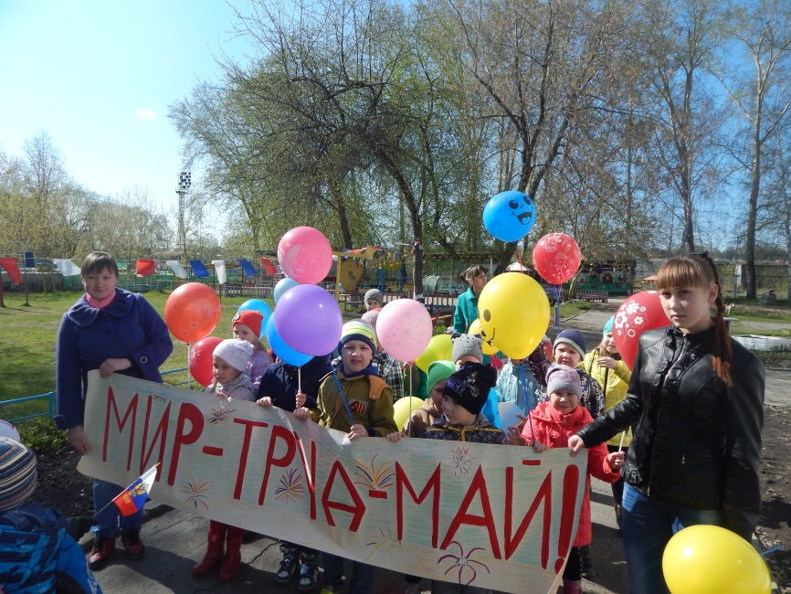 В предверии праздника «Мир, Труд, Май» в группах с детьми были проведены беседы о празднике, его истории.

Дети подготовительной группы "Весёлые ребятки" были впечатлены рассказами воспитателей и предложили провести демонстрацию со всеми детьми и сотрудниками детского сада, их инициатива, конечно же, была подержана.

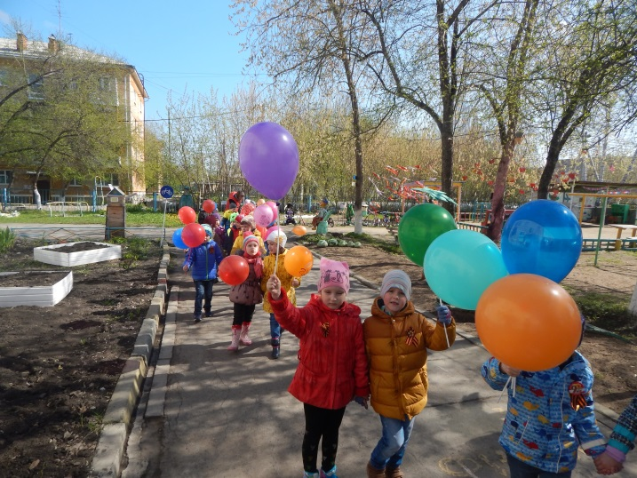

И вот утром все собрались на территории детского сада, колонна была украшена фарами, российскими флагами, плакатами и транспарантами. Все сотрудники совместно с детьми под торжественную музыку совершили шествие вокруг детского сада. Из колонные раздавались крики «Мир, труд, май», «Ура, ура, ура»!!! Проходящие мимо жители города поддерживали ребят отвечая им тем же.

**Все получили положительный заряд эмоций на весь день. Такая акция станет в нашем детском саду традиционной!!!**

